ЛАБОРАТОРНАЯ РАБОТА. РАБОТА С ВНЕШНИМИ УСТРОЙСТВАМИ:
МЫШЬ И КЛАВИАТУРА.

Цель. Рассмотреть простые приемы работы с мышью и клавиатурой.

Краткое описание работы. Для обработки событий от мыши и клавиатуры нужно сначала получить стандартный поток ввода:

hIn = GetStdHandle(STD_INPUT_HANDLE);
hOut = GetStdHandle(STD_OUTPUT_HANDLE);

Далее мы читаем из стандартного входного потока следующим образом:

ReadConsoleInput(hIn,
&InRec,
1,
&NumRead);

Переменная есть структурная переменная, позволяющая идентифицировать источник события и его параметры. Пример

switch (InRec.EventType)
{
case KEY_EVENT:
++KeyEvents;
SetConsoleCursorPosition(hOut, KeyWhere);
cout << KeyEvents << flush;
if (InRec.Event.KeyEvent.uChar.AsciiChar == 'x')
{ ………………………………………………………..

Мы приведем далее полный текст программы, в котором вам следует самостоятельно разобраться.

#include "stdafx.h"

#include <windows.h>
#include <iostream>
/* #define KEY_UP 72
#define KEY_DOWN 80
#define KEY_LEFT 75
#define KEY_RIGHT 77
*/

using namespace std;

int main()
{
HANDLE hIn;
HANDLE hOut;
COORD KeyWhere;
COORD MouseWhere;
COORD EndWhere;
bool Continue = TRUE;
int KeyEvents = 0;
int MouseEvents = 0;
INPUT_RECORD InRec;
DWORD NumRead;

hIn = GetStdHandle(STD_INPUT_HANDLE);
hOut = GetStdHandle(STD_OUTPUT_HANDLE);

cout << "Key Events : " << endl;
cout << "Mouse Events : " << flush;

KeyWhere.X = 15;
KeyWhere.Y = 0;
MouseWhere.X = 15;
MouseWhere.Y = 1;
EndWhere.X = 0;
EndWhere.Y = 3;

while (Continue)
{
ReadConsoleInput(hIn,
&InRec,
1,
&NumRead);

switch (InRec.EventType)
{
case KEY_EVENT:
++KeyEvents;
SetConsoleCursorPosition(hOut, KeyWhere);
cout << KeyEvents << flush;
if (InRec.Event.KeyEvent.uChar.AsciiChar == 'x')
{
SetConsoleCursorPosition(hOut,
EndWhere);
cout << "Exiting..." << endl;
Continue = FALSE;
}
switch(InRec.Event.KeyEvent.wVirtualKeyCode) {
case VK_UP:
cout << endl << "Up " << endl;//key up
break;
case VK_DOWN:
cout << endl << "Down " << endl; // key down
break;
case VK_LEFT:
cout << endl << "Left " << endl; // key left
break;
case VK_RIGHT:
cout << endl << "Right" << endl; // key right
break;
default:
cout <<endl<< "Mouse Events : " << endl;
// cout << endl << "null" << endl; // not arrow
break;
}
break;
case MOUSE_EVENT:
TCHAR* title;
DWORD z=GetConsoleTitle(title,sizeof(TCHAR));
cout <<endl<< InRec.Event.MouseEvent.dwMousePosition.X << endl;
++MouseEvents;
SetConsoleCursorPosition(hOut,
MouseWhere);
cout << MouseEvents << flush;
break;
}
}
getchar();

return 0;
}

Скриншот программы показан ниже.

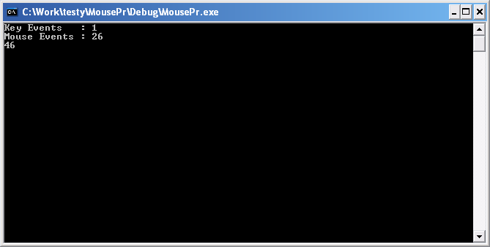

ЗАДАНИЕ.
- Реализовать перевод курсора в конец строки по нажатию на функциональную клавишу End.
- Отображать координаты мыши в месте щелчка кнопкой мыши.

